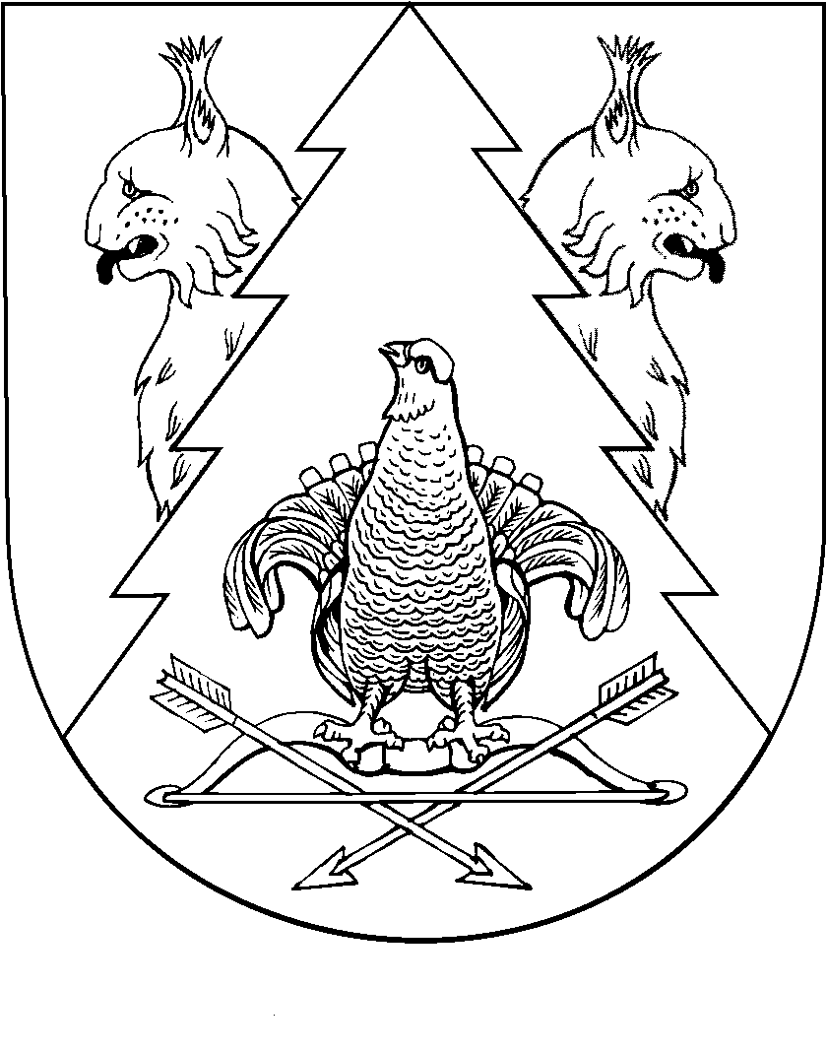
КИЛЕМАР МУНИЦИПАЛЬНЫЙ РАЙОНЫН  АДМИНИСТРАЦИЙ |  | АДМИНИСТРАЦИЯ  КИЛЕМАРСКОГО МУНИЦИПАЛЬНОГО РАЙОНА
РАСПОРЯЖЕНИЙ |  | РАСПОРЯЖЕНИЕ

от 8 сентября 2011 года № 213

О проведении конкурса
«Лучший муниципальный служащий Килемарского района»

В соответствии с Положением о конкурсе «Лучший муниципальный служащий Килемарского муниципального района», утвержденным постановлением администрации Килемарского района от 4 февраля 2011 года № 39
1.Провести конкурс «Лучший муниципальный служащий Килемарского муниципального района» в два этапа
Первый этап- до 25 октября 2011 года;
Второй этап- 1 ноября 2011 года.
Первый этап конкурса включает в себя период с даты официального опубликования в газете «Восход» объявления о конкурсе, прием документов для участия в конкурсе, оценку представленных участниками конкурса документов.
При оценке представленных документов используются следующие общие критерии:
продолжительность стажа муниципальной службы;
наличие поощрений;
отсутствие дисциплинарных взысканий за предшествующий год;
конкретные достижения в профессиональной служебной деятельности;
инновационный подход к решению проблемы и возможность практической реализации предложений, содержащихся в конкурсной работе.
Конкурсная работа представляется не менее чем на 10 листах. Тема конкурсной работы определяется муниципальным служащим самостоятельно, исходя из круга должностных обязанностей муниципального служащего.
2.Участники конкурса, отвечающие установленным пунктом 1 настоящего распоряжения критериям, допускаются к участию во втором этапе конкурса, который проводится в форме защиты конкурсных работ.
3.Победитель конкурса в соответствующей группе должностей муниципальной службы награждается дипломом "Лучший муниципальный служащий " с выплатой денежной премии в размере должностного оклада.
Другие участники конкурса поощряются благодарственными письмами Главы администрации Килемарского района.
4.Контроль за исполнением настоящего распоряжения возложить на руководителя аппарата администрации района Шапкину Л.А.

Глава администрации

Килемарского

муниципального района Л.А.Толмачева

